
تدريب (3-4 )
1

طالبتي العزيزة ..... قومي بفتح مشروعك السابق وافتحي النموذج الأول ( مقدمة ) من محتويات المشروع (نقرتان) ثم انقري زر الأمر مرتين ( زر موافق ) ، ما الذي حدث ؟ سجلي ملاحظتك ؟
...................................................................................................................................................
افتحي النموذج الثاني ( حسابات ) من محتويات المشروع (نقرتان )تعرفي على الأدوات الموجودة. سمي الأدوات التالية:
شكل الأداة | اسمها
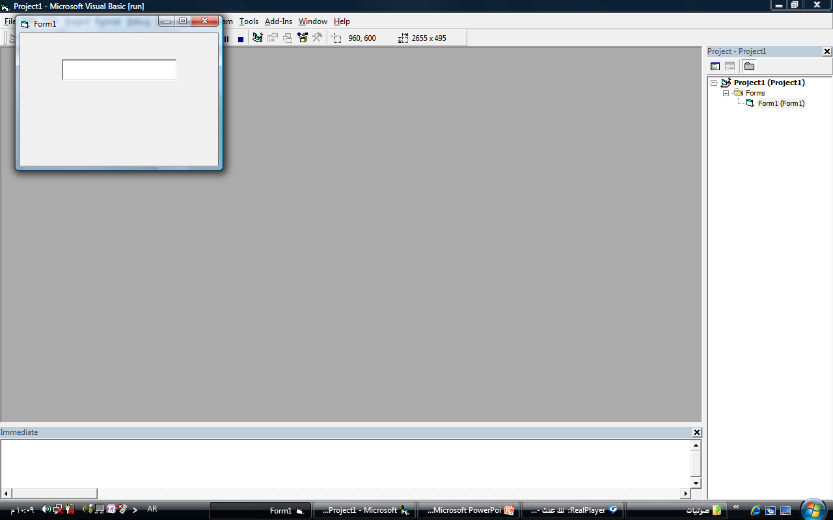
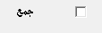

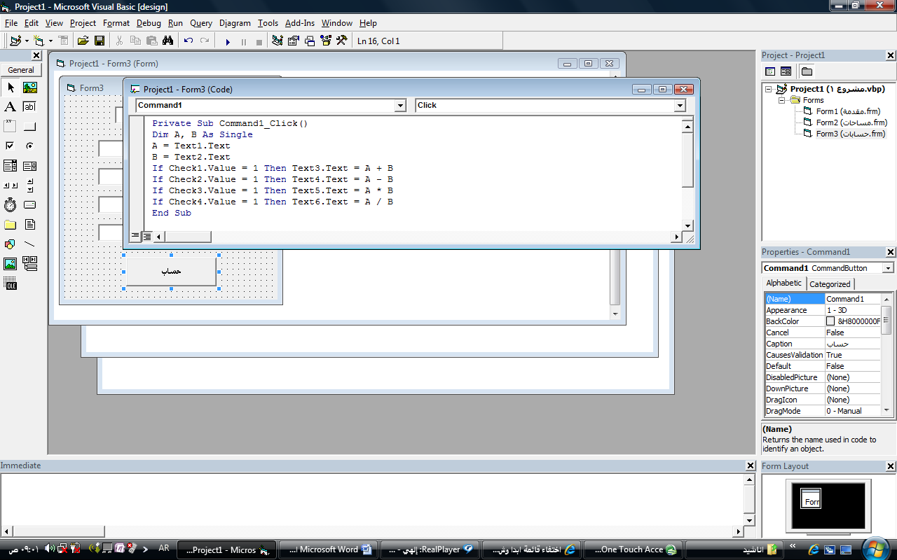
الآن ......... لنبدأ البرمجة ........... انقري نقر مزدوج على أداة الأمر ( حساب ) ستظهر نافذة كما في الشكل . اكتبي التعليمات البرمجية التالية داخل الإجراء ...

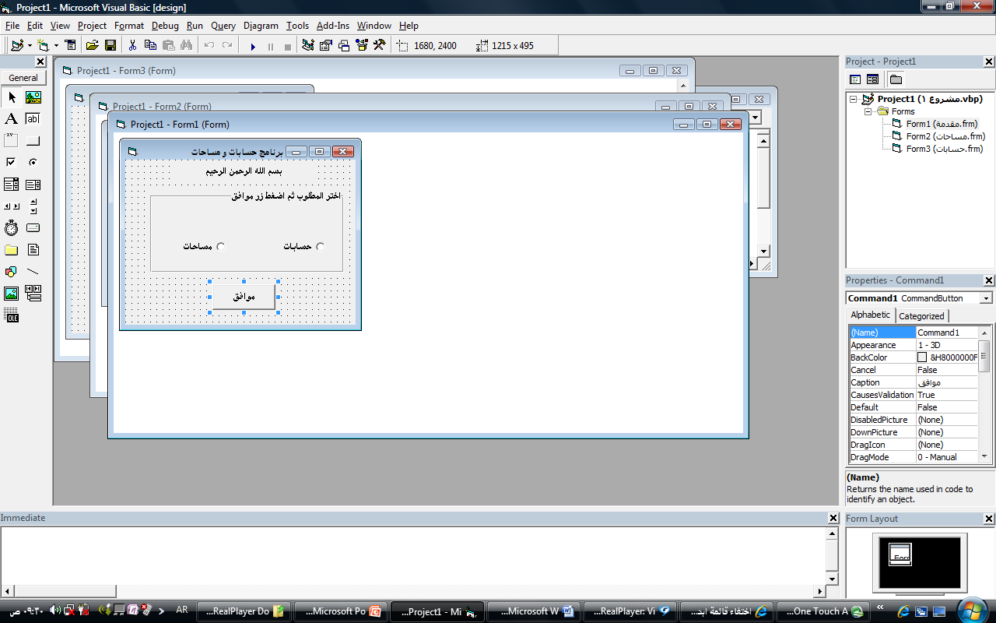
و الآن نقوم بنفيذ البرنامج ( إدخال قيم و يقوم بحساب ناتج الجمع و الطرح و الضرب و القسمة )... من شريط الأدوات القياسي اضغطي على الشكل (Start) ما الذي حدث ؟ سجلي ملاحظتك ؟
........................... ..................................................................................................
لتنفيذ نموذج حسابات بحيث يظهرمباشرة عند الضغط على زر تشغيل اتبعي التالي : من قائمة Project➔Properties من الخانة المركبة Startup Object اختاري ملف النموذج الثاني (Form2) اضغطي موافق .
والآن من شريط الأدوات اضغطي على الأمر (Start) .... ادخلي عددين و استمتعي ببرنامجك ........

2
و الآن اختاري النموذج الثاني ( مساحات ) من محتويات المشروع انقري نقر مزدوج على Form3 ستظهر شاشة المساحات .
أشيري إلى الأداة التي سنقوم بإدخال الطول و العرض ... في أي أداة ستظهر النتيجة ؟
نقر مزدوج على زر الأمر ( حساب ) ........... اكتبي التعليمات البرمجية التالية ..
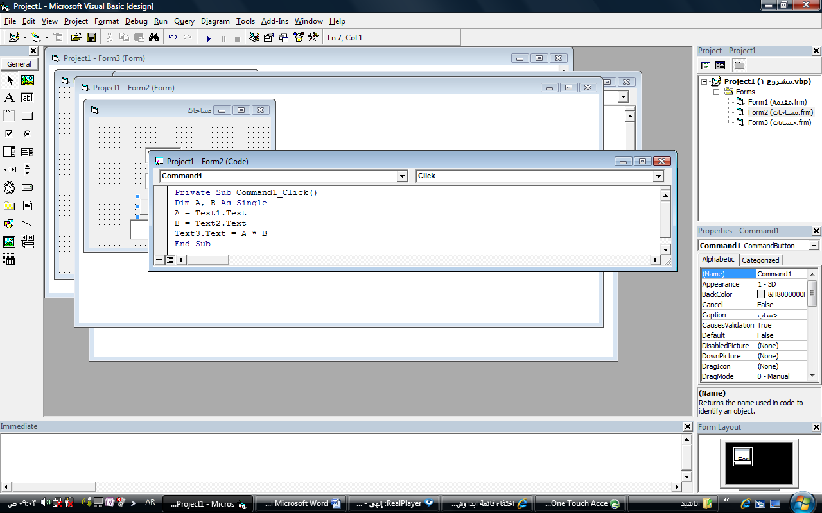

لتنفيذ نموذج مساحات بحيث يظهر عند الضغط على زر تشغيل : من قائمة Project➔Properties من الخانة المركبة Startup Object اختاري ملف النموذج الثاني (Form3) اضغطي موافق .
نفذي البرنامج بالنقر على Start ....
و أخيـــــــــــــــــــــراً ... لنبدأ بربط النموذجين السابقين بواسطة النموذج الأول ( مقدمة )
اختاري النموذج الأول ( مقدمة ) من محتويات المشروع نقر مزدوج على Form1 ستظهر شاشة المقدمة .
في أي أداة نكتب التعليمات البرمجية ؟ ...................................................
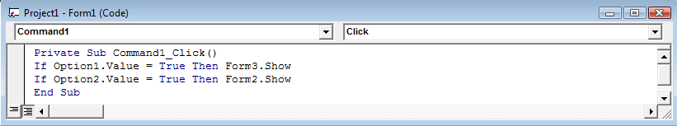
إذن نقر مزدوج على زر موافق ... و اكتبي التعليمات البرمجية التالية ؟
انقري زر Start و استمتعي ببرنامجك ............





